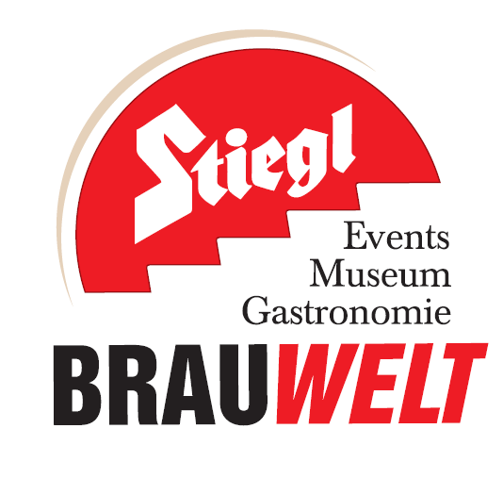
Presseinformation!

➲ Stiegl-Brauwelt lädt zur Mittags(Aus)zeit ein
➲ Mittags(Aus)zeit ab 2. April: Montag bis Freitag, 11:30 bis 14:00 Uhr

Mittags(Aus)zeit in der Stiegl-Brauwelt genießen

Die Gastronomie der Stiegl-Brauwelt lädt zur Mittags(Aus)zeit. Ab 2. April kredenzt Stiegl-Küchenchef Ramon Mayer feinste, österreichische Küche auf höchstem Niveau: In gemütlicher Atmosphäre, bei ausgezeichnetem Essen und einer Vielzahl an „bierigen“ Spezialitäten bringt die Mittagspause volle Erholung und Entspannung. Das täglich wechselnde Angebot an 2- oder 3-Gänge-Mittagsmenüs richtet sich nach den Jahreszeiten und ist ab Euro 9,80 bis 12,20 zu haben. Aufgetischt werden kulinarische Leckerbissen wie „Buttermilchschaumsuppe mit Gartenkresse“, „gefüllte Maishuhnbrust auf Kohlrabiragout“ und „Bärlauchrisotto mit Aberseer Schaffrischkäse“. Dazu kann sich der Gast ein frisch gezapftes Stiegl-Bier oder die alkoholfreie Alternative, die „Stiegl Sport-Weisse“, gönnen.

Die Gastronomie der Stiegl-Brauwelt zur Mittags(Aus)zeit
Montag bis Freitag von 11:30 bis 14:00 Uhr in der Paracelsusstube. Kostenlose Parkplätze stehen den Gästen direkt am Gelände der Stiegl-Brauwelt zur Verfügung.

Tischreservierung: unter 0662/8387-1442 oder brauwelt@stiegl.at

www.brauwelt.at
www.mittagstipp.at

2012-03-30

Rückfragen richten Sie bitte an:

Stiegl-Pressestelle, Mag. Alexandra Picker, c/o Hebenstreit & Picker PR GmbH
Tel. 0662-841187-0, office@hebenstreit-picker.at

